关于举行浙江大学宁波理工学院第十二届大学生结构设计竞赛的通知
为了多方面培养大学生的创新思维和动手能力，培养团队协作精神，增强大学生的工程结构设计与实践能力，丰富校园科研与学术氛围，选拔学生参加浙江省第十二届大学生结构设计竞赛，学校决定举行浙江大学宁波理工学院第十二届大学生结构设计竞赛。现将有关事项通知如下：
一、组织机构
主办单位：浙江大学宁波理工学院教务处
承办单位：浙江大学宁波理工学院土建学院
协办单位：浙江大学宁波理工学院土建学院社团联合会
浙江大学宁波理工学院土建学院结构设计协会
二、竞赛题目
题目：广告牌结构设计与模型制作。
竞赛内容：模型制作、加载试验。
三、参赛对象和形式
参赛者为在校本科生。以组队形式参赛，每队人员不得多于3人。
四、竞赛要求
1、参赛要求
- 每个参赛队只能提交一份作品，并用汉字命名（不得多于4个）。
- 每个学生只允许参加一个参赛队，各队应独立完成方案设计与模型制作。
- 各参赛队必须在规定时间和地点参加竞赛活动，缺席者作自动放弃处理。竞赛期间不得任意换人，若有参赛队员因特殊原因退出，则缺人竞赛。
- 报名费为每组60元，于领取材料时上交。
2、模型制作
（1）制作要求
① 广告牌支撑结构的高度为：1000±3mm，其水平投影尺寸不得超出300mm×300mm范围。
②广告牌的外围水平投影为等边三角形，边长800±3mm；广告牌面板高度200±3mm，面板采用纸（纸质为70g/ m²）覆面。详见示意图。
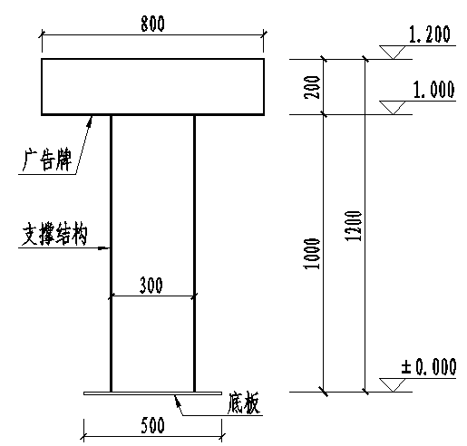
③广告牌模型结构形式不限，参赛队提交作品时须将模型固定在组委会统一提供的底板上。
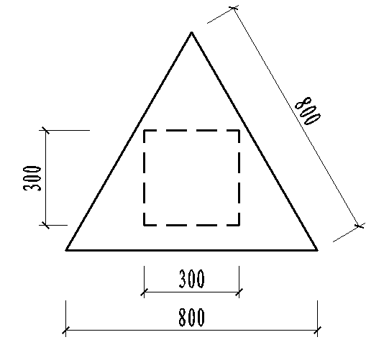

示意图
（2）底板
底板由组委会统一提供。固定模型的底板为500mm×500mm 的实木板。底板不允许打磨、打孔等处理，否则，一经查实，将取消其参赛资格。
（3）模型制作材料及工具
① 集成竹：规格为3mm×3mm、3mm×6mm、3mm×2mm、2mm×2mm，长度900mm。
集成竹力学性能指标（参考值）：密度0.789g/cm3，顺纹抗拉强度150MPa，抗压强度65MPa，弹性模量10GPa。
② 70g纸张：尺寸800×200（mm）。
以上材料均由可向组委会统一购买。502胶水和制作工具由参赛队自行解决。
4、加载步骤及要求
（1）参赛队员将模型固定在加载试验平台指定位置，迎风面由专家确定。
（2）第一级加载：加载风速为8m/s，加载时间为30s。
（3）第二级加载：加载风速为10m/s，加载时间为30s。
（4）第三级加载：加载风速由参赛队员自行选择：12m/s或14m/s，加载时间为30s。
在任一级加载试验中，当模型出现以下任一情况，即视为加载失效，退出比赛：
① 广告牌材料破损；
② 模型整体出现倾覆或明显滑移；
③ 模型标高1.000米处位移值超过100mm；
④ 专家认为模型加载失效的情况。
5．评分规则
根据理论方案、结构体系、模型制作、加载试验4个方面进行评分，总分为100分。凡不符合竞赛要求，或参赛过程中有违规行为的将不再进行加载试验。
（1）结构体系（10分）
根据结构体系和造型的合理性、创新性评分。
（2）模型制作（10分）
根据模型制作的外观质量和制作精细等评分。
（3）加载试验（80分）
$S=\frac{α}{α_{\text{max}}}×\text{75}$， $α=\frac{v^{2}}{m}$
其中，v为本模型加载成功所通过的最高风速（m/s），m为本模型的质量（kg）；α_{max}为加载成功的模型中的最大α值。
五、奖项设置
特等奖（可缺省）、一等奖、二等奖 、三等奖若干队、最佳创意奖1个队、最佳制作奖1个队、成功参赛奖若干队。
六、时间安排
1、竞赛报名：2013年3月7日晚6:30-8:00于SA306上交报名表，上学期已报名团队不再上交报名表。
2、开幕式及竞赛题目说明会：2013年3月6日晚7:00，地点SC214
3、模型送审：2013年3月22日13：00―15：00，SA301-2。
4、决赛：2013年3月23日 8：00―17：00，地点另行通知。

根据学校有关文件精神，对获特等、一、二、三等奖的参赛队伍，发给获奖证书和奖金；对获成功参赛奖以上队伍，其队员均可获得第二课堂学分。
本次竞赛成绩将作为选拔参加浙江大学第十四届和浙江省第十二届大学生结构设计竞赛参赛队员的重要参考。
七、本通知解释权归浙江大学宁波理工学院结构设计竞赛组委会所有。
联系方式：
浙江大学宁波理工学院土建学院
老师联系人：
查支祥，电话：13454724563
王 韬，电话：15088474517
夏文来，电话：13685730861
学生联系人：
叶志峰，电话：694409

注意：竞赛期间请参赛者关注校办公网和土建学院网有关通知。

浙江大学年宁波理工学院结构设计竞赛组委会
2013年3月1日

